Dokumentasi penelitian

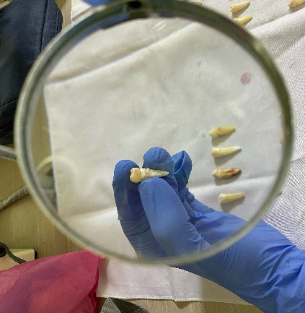 | 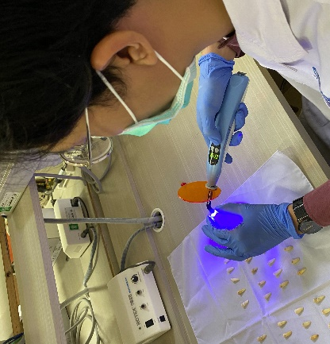
Inspeksi fraktur dan keretakan dengan kaca pembesar | Transiluminasi dengan light curing
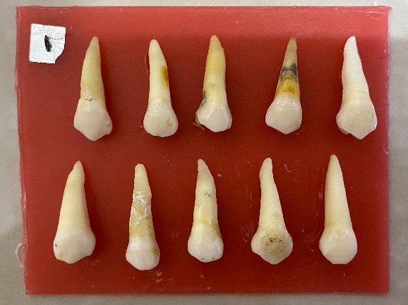 | 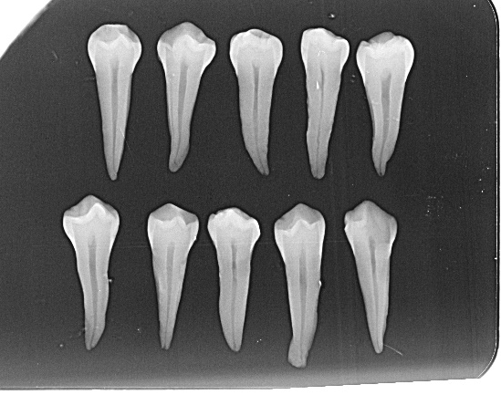
Susunan gigi pada malam merah | Radiograf preoperatif
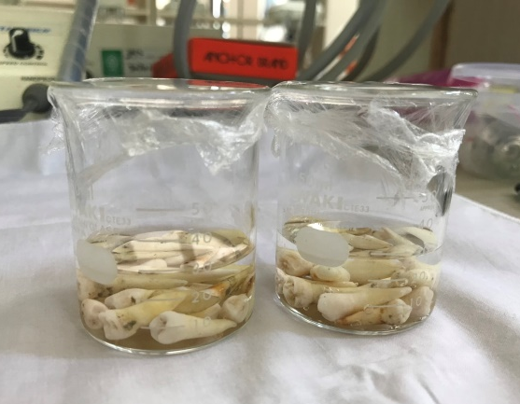 | 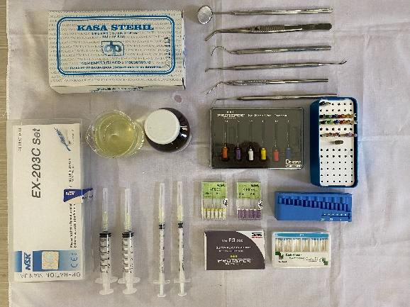
Desinfeksi dengan larutan formalin 10% | Alat dan bahan preparasi gigi
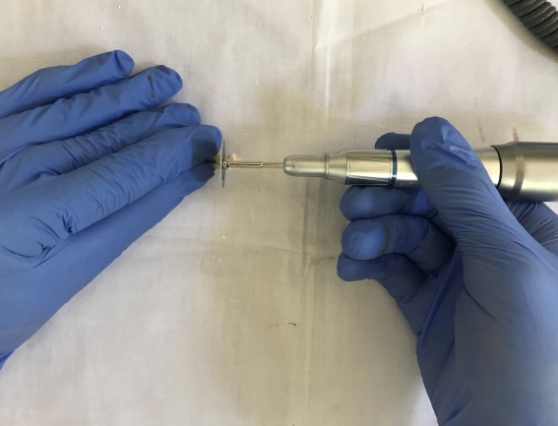 | 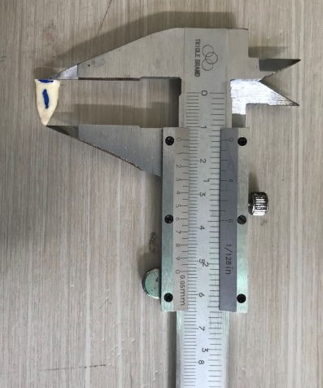
Dekoronasi dengan diamond disc | Pengukuran panjang standar 14 mm
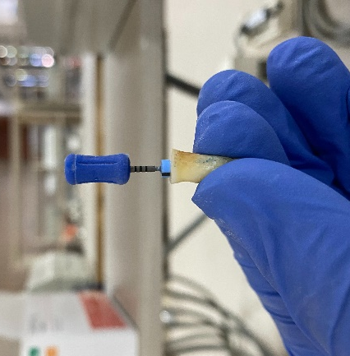 | 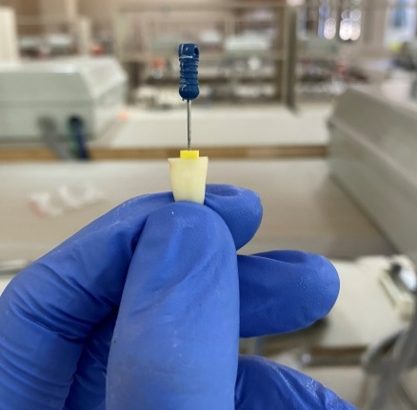
Preparasi crown down sampai file F3 | Rekapitulasi
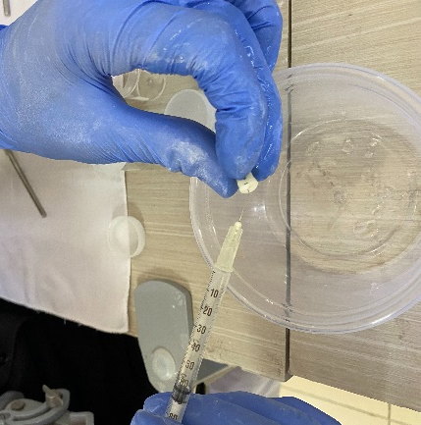 | 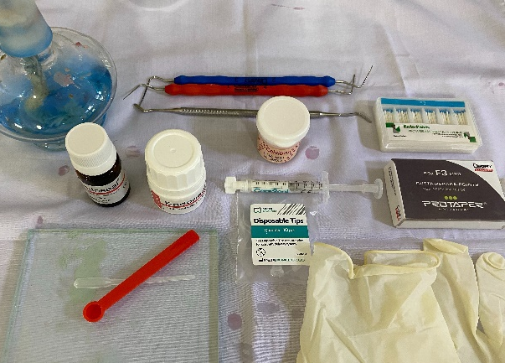
Irigasi manual | Alat dan bahan obturasi
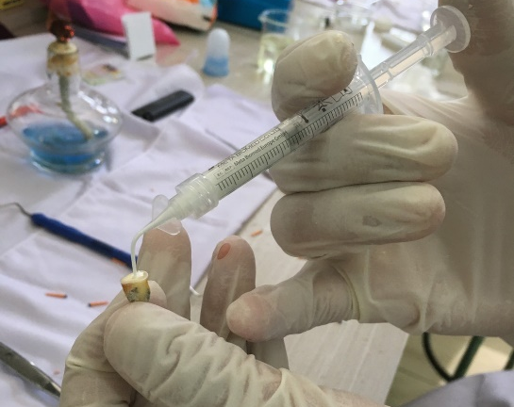 | 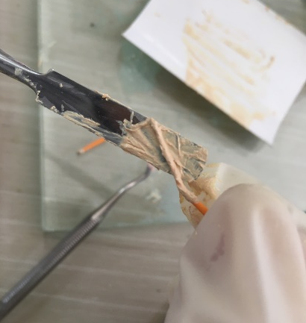
Injeksi siler berbasis biokeramik | Pelapisan guta perca dengan siler berbasis ZOE
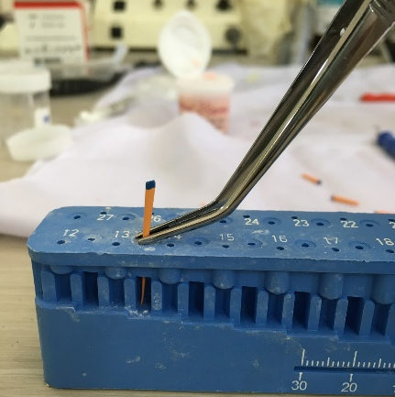 | 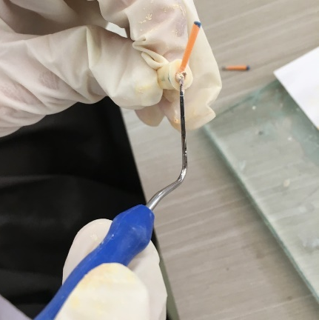
Penandaan guta perca sesuai panjang kerja | Pemotongan guta perca
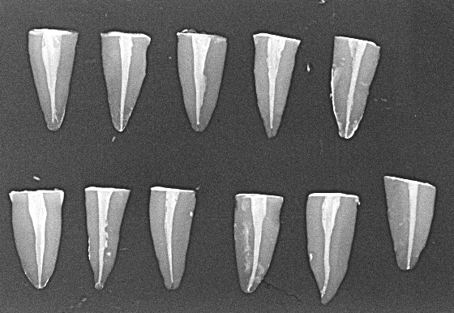 | 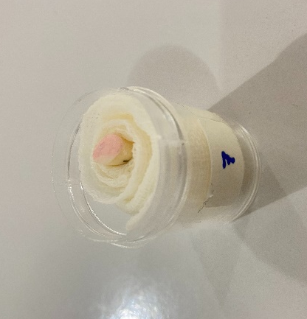
Radiograf postoperatif | Penempatan gigi pada kasa yang sudah dibasahi larutan salin
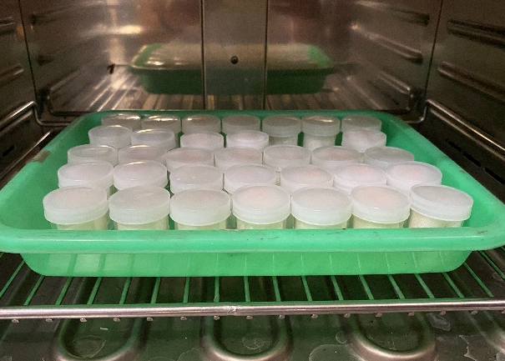 | 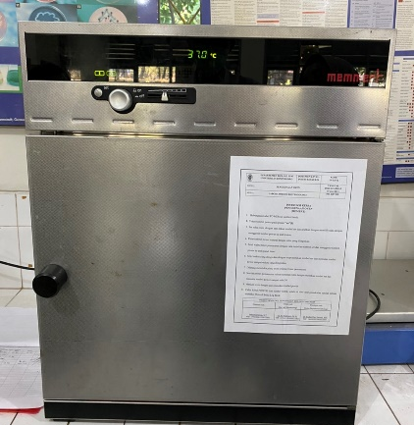
Gigi diinkubasi pada 37ºC | Inkubator yang digunakan
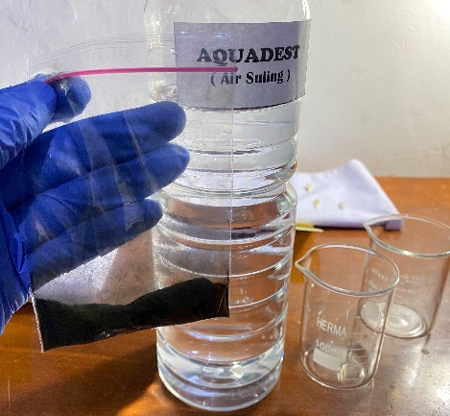 | 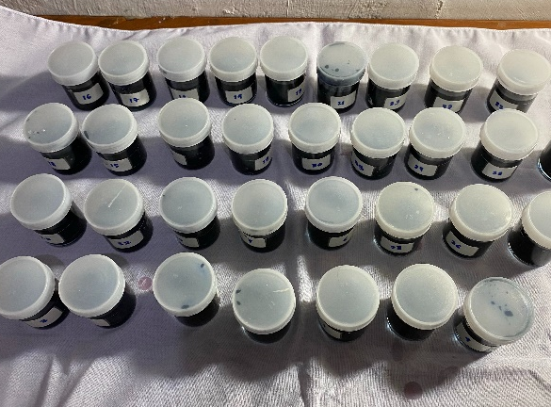
Pembuatan zat pewarna metilen biru 1% | Perendaman gigi dalam zat pewarna metilen biru 1%
 | 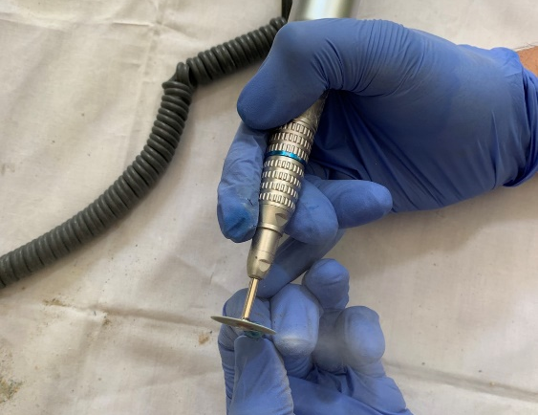
Visualisasi gigi setelah perendaman | Pemotongan gigi secara longitudinal
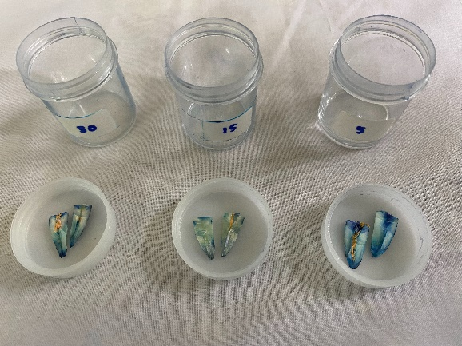 | 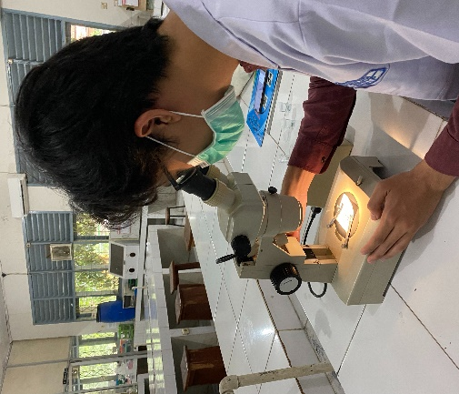
Visualisasi gigi setelah dipotong | Pengamatan di bawah mikroskop stereo
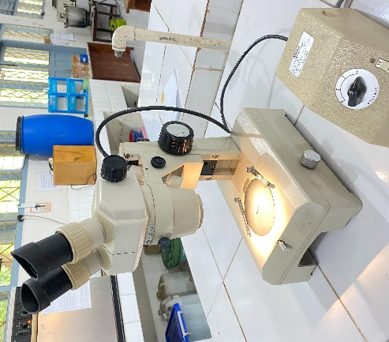 | 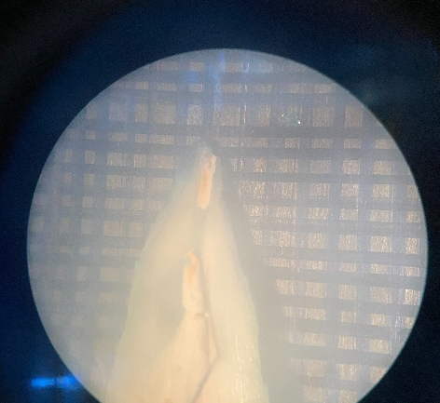
Mikroskop stereo yang digunakan | Visualisasi penetrasi pada pembesaran 20x
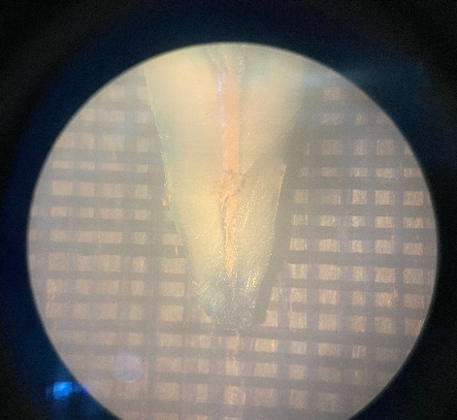 | 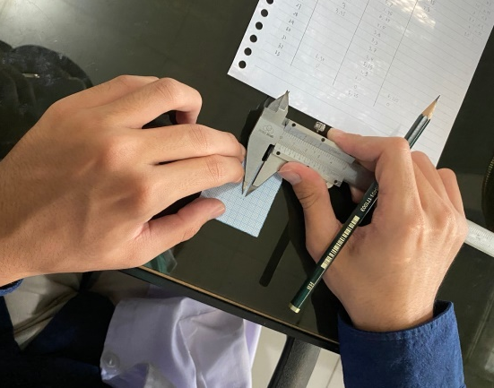
Visualisasi penetrasi pada pembesaran 20x | Pengukuran panjang penetrasi dengan jangka sorong

